Piano educativo individualizzato – sindrome autistica
ANALISI DELLA SITUAZIONE INIZIALE
L’alunna ……….. .......nata a …………. il ………….., presenta un disturbo generalizzato dello sviluppo, riconducibile alla sindrome autistica. La bambina frequenta, già da tre anni la scuola dell’infanzia ………. è inserita nella sezione ….. che funziona a tempo normale ed è supportata dalla sottoscritta insegnante di sostegno, complessivamente per circa 17 ore settimanali. Pur avendo raggiunto l’età per accedere alla scuola elementare, nel corso dell’ultimo G.L.H. si è deciso di prolungare di un anno la sua permanenza nella scuola dell’infanzia. Nonostante le limitazioni relative alla specificità del suo del suo handicap, Laura nel corso degli anni ha acquisito numerose abilità inerenti alle diverse aree di sviluppo. Permangono, seppur con minore frequenza, i comportamenti problematici, quali piangere e autostimolarsi. Rispetto al precedente anno scolastico appare migliorata la capacità di concentrarsi sulle attività che le vengono proposte anche nelle normali condizioni della sezione, per cui non occorre più creare contesti privi di stimoli distrattori. Si rileva, inoltre una maggiore disponibilità ad essere coinvolta in parecchie attività di gruppo. Per quanto concerne l’intervento individualizzato sono stati preparati dei cartoncini rappresentativi delle diverse attività che saranno utilizzati con una triplice motivazione: - presentare in successione i “compiti” che le aspettano - effettuare scelte riguardo le attività da svolgere - identificare e procurarsi i materiali necessari ad ogni attività. Attraverso il P.E.P. si perseguiranno le seguenti finalità:
• Acquisire abilità cognitive
• Migliorare la comunicazione
• Consolidare e sviluppare abilità motorie
• Incrementare l’attitudine ludica
Ciascuna dei suddette finalità sarà esplicitata da una mappa che ne definisce obiettivi, contenuti ed attività. L’alunna parteciperà, inoltre, ad un progetto di psicomotricità, previsto per i bambini di cinque anni delle sezioni A e F, che si svolgerà per il corso dell’intero a.s. con frequenza bisettimanale nella palestra della scuola.

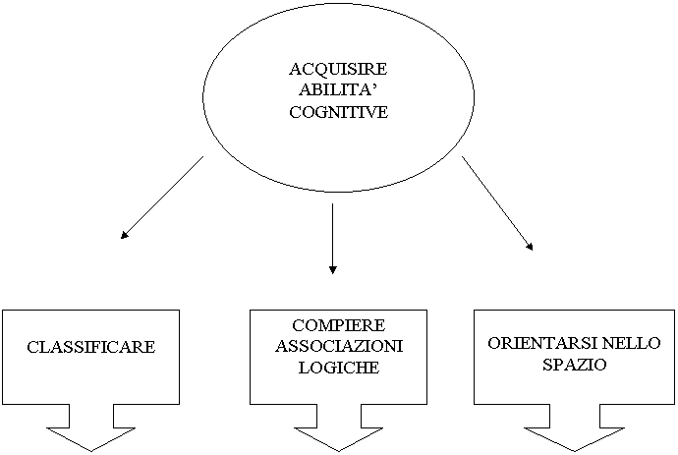
- Raggruppare oggetti e immagini secondo i criteri della forma, del colore e della dimensione  - Ricondurre elementi alla categoria di appartenenza  - Identificare e raggruppare gli oggetti che servono a determinate azioni | Associare immagini accostandole su schede predisposte, secondo le seguenti relazioni:  - Situazione-oggetto necessario  - Fiaba-elemento  - Animale-habitat  - Causa- effetto  - Oggetto-forma  - Mezzo di trasporto – via di percorrenza  - Stagione- caratteristiche  - Festività – simboli etc.etc. | - Effettuare spostamenti nei vari ambienti della scuola su indicazione verbale  - Collocare oggetti personali e materiali scolastici nei luoghi appositi  - Eseguire collages e disegni seguendo le indicazioni visive/verbali: in alto, in basso, sopra, sotto, dentro, fuori

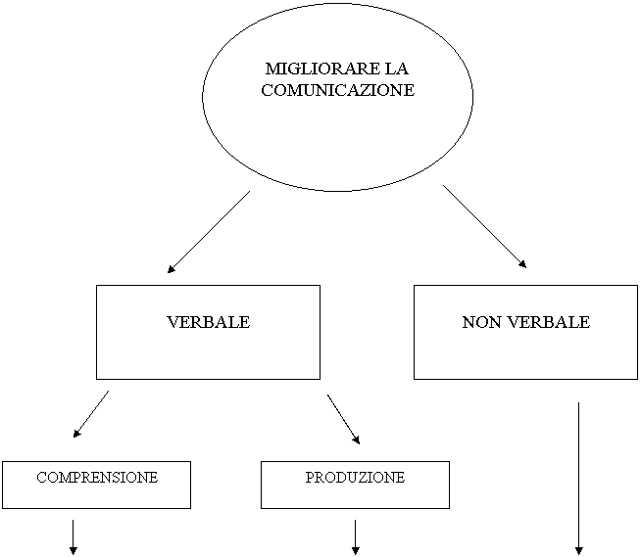
- Eseguire consegne verbali relative alle varie azioni della vita scolastica  - Indicare o consegnare gli oggetti o le immagini nominate dall’insegnante  - Ascoltare brevi storie con il supporto di immagini in sequenza | - Denominare immagini che rappresentano persone, animali, piante, azioni e oggetti  - Richiedere gli oggetti preferiti usando la parola “dammi”…  - Sfogliare libri riccamente illustrati per suscitare “commenti” verbali | - Mimare davanti allo specchio azioni e situazioni emozionali  - Utilizzare le “carte-attività” per effettuare scelte riguardo alle attività da svolgere  - Associare gesti a canti, filastrocche ed espressioni comuni

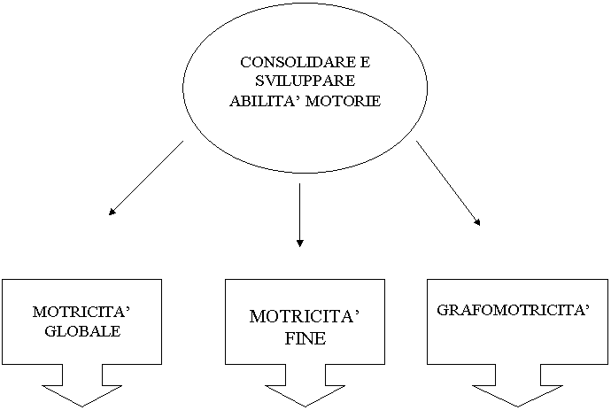
- Eseguire percorsi motori che prevedono varie posture ed andature  - Effettuare passaggi con la palla, lanciarla per colpire un bersaglio, calciarla verso una direzione  - Camminare sull’asse d’equilibrio  - Partecipare ai giochi motori che si svolgono nella sezione | - Infilare perle  - Svitare ed avvitare tappi di bottiglie  - Punteggiare i contorni di figure disegnate su cartoncino  - Tagliare la carta usando le forbici  - Modellare il pongo e la pasta di sale  - Realizzare collages | - Dipingere  - Colorare nel rispetto dei margini  - Tracciare percorsi  - Eseguire grafismi  - Riprodurre da un modello semplici disegni  - Rappresentare graficamente soggetti su indicazione verbale

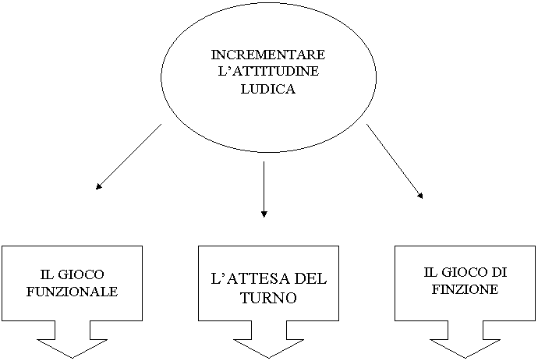
- Ricomporre puzzle  - Costruire oggetti usando vari tipi di incastri  - Usare liberamente i chiodini o infilarli nella tavoletta seguendo uno schema  - Giocare in giardino con paletta, secchiello e forme | Alternare le azioni relative ai seguenti giochi organizzativi, inizialmente con l’insegnante, in seguito con uno o più coetanei  - Costruire torri di mattoncini  - Allineare oggetti  - Infilare bastoncini in supporti forati  - Riporre i blocchi logici nel proprio contenitore | - Giocare in modo parallelo con l’insegnante simulando le azioni della routine quotidiana  - Giocare con le bambole  - Giocare con i copioni visivi riproducendo le azioni suggerite dalle immagini

